**Column: ’Niet handhaven leidt tot uitholling gezag’**



**Jaap van Duijn**

**23 nov. 2024in Geld**

Bij mij in de buurt heeft de gemeente besloten de maximumsnelheid op straten en wegen omlaag te brengen. Van 50 naar 30 en van 80 naar 60. Er wordt veel te hard gereden, wat alles te maken heeft met de inrichting van straat en weg.

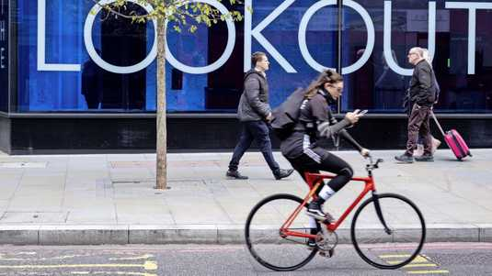

**© Getty Images**

De boete voor het vasthouden van een mobieltje tijdens het fietsen bedraagt €160.

Racebanen moeten slakkenstraten worden door wegversmallingen en drempels aan te brengen. Het is hard nodig, want wie op de verkeersongevallensite van de rijksoverheid kijkt, ziet dat het stuk van Nederland waar ik het nu over heb, dieprood gekleurd is. Per 1000 inwoners is het aantal ongevallen met letsel er zo’n vijf keer hoger dan gemiddeld in Nederland.

Maar gaan de maatregelen werken? Alles staat en valt met handhaving en die schiet in dit land schromelijk tekort, op zo ongeveer alle terreinen. Snelheidsovertreders worden binnen de bebouwde kom zelden gepakt. Gemeenten mogen zelf geen camera’s ophangen. Dat is voorbehouden aan de politie en die doet dat niet en controleert ook niet. Dus staan er straks 30 km-borden maar blijven de verkeershufters met 80 per uur gewoon nog andere weggebruikers inhalen.

**Boete**

De boete voor het vasthouden van een mobieltje tijdens het fietsen bedraagt €160. Maar sinds mijn jeugd heb ik nooit meer een agent op een fietspad gezien en het is dan ook niet verwonderlijk dat de helft van de fietsende scholieren naar een scherm zit te staren. Zou er wel eens iemand beboet worden?

Nederland is een goed georganiseerd land, wat ook wel nodig is, want Nederlanders zijn een totaal ongedisciplineerd volk. Ik ken geen ander land waar je bij de bakker een nummertje moet trekken. Waar orde en discipline ontbreken, is handhaving essentieel. Maar handhaven doet ons gezag niet en dat is een houding die al eeuwen bestaat. In de 17e en 18e eeuw was de katholieke eredienst verboden, maar het handhaven van dit verbod kreeg geen prioriteit.

**Vieren mis**

Het vieren van een mis werd gedoogd, zolang dat maar niet gebeurde in een als zodanig herkenbare katholieke kerk. Dus kwamen er schuil- en schuurkerken. Van buiten leken dat gewone woonhuizen of boerenwoningen en wat binnen, achter de gevel gebeurde, werd door de autoriteiten gedoogd.

Je mag geen marihuana verbouwen, maar je mag het wel roken in wat een *coffeeshop* heet, ook weer zo’n typisch Nederlands verhullend gedoogwoord. Maar het steeds maar weer niet handhaven heeft wel geleid tot een uitholling van het gezag.

**Respect**

Wie heeft er nog respect voor een politie die bij voorbaat aankondigt om ondanks een vuurwerkverbod niet te zullen optreden? En wat te denken van de burgemeester van Amsterdam die in 2018 verklaarde het boerkaverbod niet te gaan handhaven, omdat in haar Vrijstaat nu eenmaal eigen regels gelden.

Niet-handhaven wordt door de politie meestal gerechtvaardigd met een beroep op personeelsgebrek. Er zijn te weinig politiemensen. Maar waarom dan niet veel meer gebruik gemaakt van elektronische hulpmiddelen? Het door rood rijden moet toch drastisch ingeperkt kunnen worden?